**Курсовой проект**

**Тема: Проектирование силового электромеханического привода**

**Содержание**

Техническое задание

Введение

1 Энерго-кинематический расчет привода

1.1 Определение КПД привода и выбор электродвигателя

1.2 Определение общего передаточного отношения и разбивка его по ступеням

1.3 Определение мощностей, частот вращения и вращающих моментов

на валах привода (с таблицей результатов ЭКР)

2 Расчет зубчатой передачи

2.1 Проектный расчет передачи (по критерию контактной выносливости)

2.2 Проверочный расчет по контактным напряжениям

2.3 Проверочный расчет по напряжениям изгиба

2.4 Проверочные расчеты для режима кратковременных перегрузок

2.4.1 По максимальным контактным напряжениям

2.4.2 По максимальным напряжениям изгиба

2.5 Выбор материалов и назначение режимов термообработки

3 Проектирование узла привода

3.1 Проектный расчет промежуточного вала и предварительный выбор подшипников качения

3.2 Основные размеры элементов узла привода и его конструктивная

проработка

3.3 Силовая схема привода (в аксонометрическом изображении)

3.4 Определение опорных реакций вала

4 Проверочный расчет подшипников качения

5 Проверочный расчет промежуточного вала

6 Проверочный расчет шпоночных соединений

7 Выбор смазочных материалов

8 Построение полей допусков для соединений основных деталей

Список использованной литературы

Приложение: спецификация редуктора

**Техническое задание**

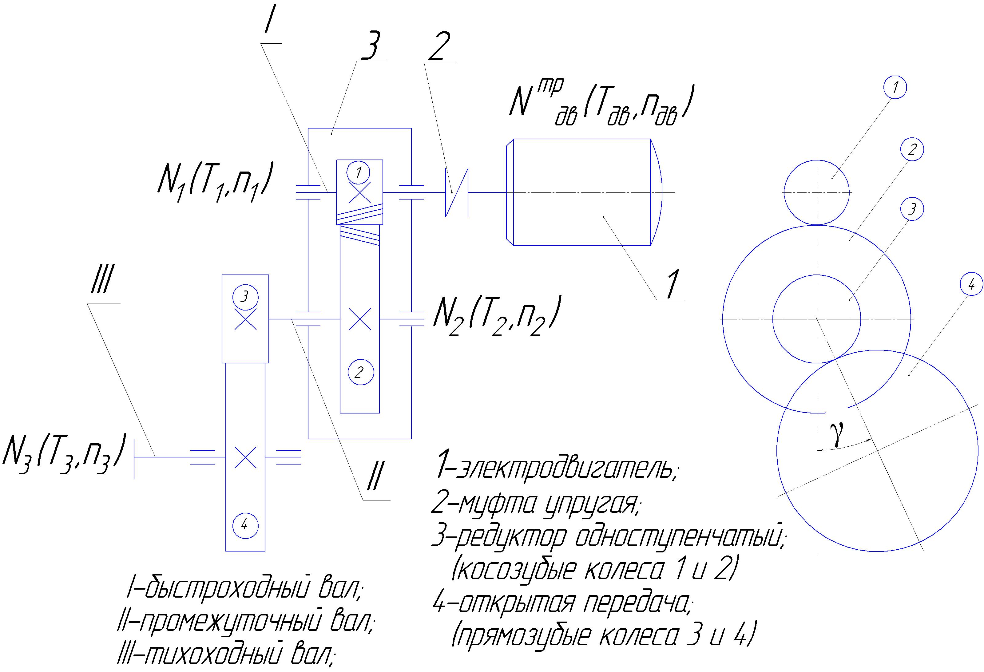

Спроектировать силовой электромеханический привод.

Техническая характеристика привода:

Момент на тихоходном валу: Т3, Н∙м: 800.

Частота вращения тихоходного вала: n3, об/мин: 75.

Синхронная частота вращения: nс, об/мин: 1000.

Передаточные отношения: iБ/iT: 1,30.

Твердость шестерни: НВ1: 290.

Коэффициент: β: 2,5.

Ресурс привода: tΣ, час: 3700.

Конструктивный угол γ, град: 270.

Режим нагружения: постоянный.

**Введение**

Редуктор является неотъемлемой составной частью современного оборудования. Разнообразие требований, предъявляемых к редукторам, предопределяет широкий ассортимент их типов, типоразмеров, конструктивных исполнений, передаточных отношений и схем сборки.

При выполнении проекта используются математические модели, базирующиеся на теоретических и экспериментальных исследованиях, относящихся к объемной и контактной прочности, материаловедению, теплотехнике, гидравлике, теории упругости, строительной механике. Широко используются сведения из курсов сопротивления материалов, теоретической механики, машиностроительного черчения и т. д. Все это способствует развитию самостоятельности и творческого подхода к поставленным проблемам.

При выборе типа редуктора для привода рабочего органа (устройства) необходимо учитывать множество факторов, важнейшими из которых являются: значение и характер изменения нагрузки, требуемая долговечность, надежность, КПД, масса и габаритные размеры, требования к уровню шума, стоимость изделия, эксплуатационные расходы.

Из всех видов передач зубчатые передачи имеют наименьшие габариты, массу, стоимость и потери на трение. Коэффициент потерь одной зубчатой пары при тщательном выполнении и надлежащей смазке не превышает обычно 0,01. Зубчатые передачи в сравнении с другими механическими передачами обладают большой надежностью в работе, постоянством передаточного отношения из-за отсутствия проскальзывания, возможностью применения в широком диапазоне скоростей и передаточных отношений. Эти свойства обеспечили большое распространение зубчатых передач; они применяются для мощностей, начиная от ничтожно малых (в приборах) до измеряемых десятками тысяч киловатт.

К недостаткам зубчатых передач могут быть отнесены требования высокой точности изготовления и шум при работе со значительными скоростями.

Одной из целей выполненного проекта является развитие инженерного мышления, в том числе умение использовать предшествующий опыт, моделировать используя аналоги. Для курсового проекта предпочтительны объекты, которые не только хорошо распространены и имеют большое практическое значение, но и не подвержены в обозримом будущем моральному старению.

Существуют различные типы механических передач: цилиндрические и конические, с прямыми зубьями и косозубые, гипоидные, червячные, глобоидные, одно- и многопоточные и т. д. Это рождает вопрос о выборе наиболее рационального варианта передачи. При выборе типа передачи руководствуются показателями, среди которых основными являются КПД, габаритные размеры, масса, плавность работы и вибронагруженность, технологические требования, предпочитаемое количество изделий.

При выборе типов передач, вида зацепления, механических характеристик материалов необходимо учитывать, что затраты на материалы составляют значительную часть стоимости изделия: в редукторах общего назначения - 85%, в дорожных машинах - 75%, в автомобилях - 10% и т. д.

Поиск путей снижения массы проектируемых объектов является важнейшей предпосылкой дальнейшего прогресса, необходимым условием сбережения природных ресурсов. Большая часть вырабатываемой в настоящее время энергии приходится на механические передачи, поэтому их КПД в известной степени определяет эксплуатационные расходы.

Наиболее полно требования снижения массы и габаритных размеров удовлетворяет привод с использованием электродвигателя и редуктора с внешним зацеплением.

1. **Энерго-кинематический расчет привода**

**1.1 Определение КПД привода и выбор электродвигателя**

Общий КПД двигателя (рис. 1):

η = ηм · ηз.п. · ηо.п. · ηп3

ηм = 0,98 – КПД муфты;

ηз.п. = 0,96…0,98; принимаем ηз.п. = 0,97 – КПД закрытой зубчатой передачи;

ηо.п. = 0,94…0,96; принимаем ηо.п. = 0,95 – КПД открытой зубчатой передачи;

ηп = 0,99 – КПД пары подшипников качения.

η = 0,98 · 0,97 · 0,95 · 0,993 = 0,88

Мощность на тихоходном валу:

n3 = 75 об/мин.

ω3 = πn3 / 30 = 3,14 · 75 / 30 = 7,85 рад/с;

N3 = Т3 · ω 3 = 800 · 7,85 = 6,28 кВт

Требуемая мощность двигателя:

Nтр = N3/ η = 6,28 / 0,88 = 7,13 кВт

С учетом Nтр и nc принимаем 3-хфазный асинхронный двигатель типа: 4А132М6

Nном = 7,5 кВт; L1 = 80 мм.

nном = 970 об/мин; d1 = 38 мм.

**1.2 Определение общего передаточного отношения и разбивка его по ступеням**

Передаточное число привода [4]:

U = Uо.п. · Uз.п. = nном / n3 = 970/75 = 12,9

Uз.п. – передаточное число закрытой передачи (редуктора);

Uо.п. – передаточное число открытой передачи.

Так как iБ/iT = 1,30, по [1] принимаем:

Uз.п. = 4,1; Uо.п. = 3,15.

**1.3 Определение мощностей, частот вращения и вращающих моментов на валах привода ( с таблицей результатов ЭКР)**

Частота вращения валов:

n1 = nдв = 970 об/мин;

n2 = n1 / Uз.п. = 970 / 4,1 = 236,6 об/мин;

n3 = 75 об/мин.

Угловые скорости валов:

ω1 = πn1 / 30 = 3,14 · 970 / 30 = 101,5 рад/с;

ω2 = πn2 / 30 = 3,14 · 236,6 / 30 = 24,8 рад/с;

ω3 = 7,85 рад/с.

Мощности на валах:

Nдв = 7,5 кВт;

N1 = Nдв · ηм · ηп = 7,5 · 0,98 · 0,99 = 7,3 кВт;

N2 = N1 · ηз.п. · ηп = 7,3 · 0,97 · 0,99 = 7,0 кВт;

N3 = 6,28 кВт.

Вращающие моменты на валах:

Тдв = N дв / ω дв = 7,5 / 101,5 = 74 Н·м;

Т1 = N 1 / ω 1 = 7,3 / 101,5 = 72 Н·м;

Т2 = N 2 / ω 2 = 7,0 / 24,8 = 282 Н·м;

Т3 = 800 Н·м.

Результаты вычислений сведем в таблицу (таблица 1):

Таблица 1

|  |  |  |  |  |  |  |
| --- | --- | --- | --- | --- | --- | --- |
| № | ii | ni  об/мин | 1/с | Тi  Нм | Ni  Вт | Потери |
| Эл-дв | 1 | 970 | 101,5 | 74 | 7500 | 0,97 |
| 1 | 970 | 101,5 | 72 | 7300 |
| 4,1 | 0,96 |
| 2 | 236,6 | 24,8 | 282 | 7000 |
| 3,15 | 0,94 |
| 3 | 75 | 7,85 | 800 | 6280 |

1. **Расчет зубчатой передачи**

**2.1 Проектный расчет передачи (по критерию контактной выносливости)**

Закрытая передача.

Uз.п. = 4,1

Межосевое расстояние:

αω = Кα(Uз.п. + 1)  = 430 · (4,1 + 1)  = 119,3 мм.

Кα = 430 – для косозубых передач [3].

Ψba = 0,4-0,5 – при симметричном расположении колес, берем: Ψba = 0,4.

КНβ = 1 – при постоянной нагрузке [1].

Принимаем αω = 125 мм.

Модуль зацепления:

m = (0,01-0,02) αω = 1,25 – 2,5 мм, принимаем m = 2 мм.

Ширина колеса:

b2 = ψва · αω = 0,4 · 125 = 50 мм

b1 = b2 + 5 = 50 + 5 = 55 мм – ширина шестерни.

Минимальный угол наклона зубьев:

βmin = arcsin = arcsin = 8,05°

При β = βmin сумма чисел зубьев zc = z1 + z2 = (2αω/m)cos βmin = (2 · 125/2)cos 8,05°= 123,77

Округляем до целого: zc = 123

Угол наклона зубьев:

β = arccos = arccos = 10,26°,

при нем zc = (2 · 125/2)cos 10,26° = 123

Число зубьев шестерни:

z1 = zc / (Uз.п. + 1) = 123 / (4,1 + 1) ≈ 24

z2 = 123 – 24 = 99 – колеса.

Передаточное число:

Uф = 99 / 24 = 4,125, отклонение ΔU = 0,02U - допустимо.

Диаметры делительных окружностей:

d2 = m z2 /cos β = 2 · 99 / cos 10,26° = 201 мм – шестерни;

d1 = m z1 /cos β = 2 · 24 / cos 10,26° = 49 мм – колеса.

Торцевой (окружной) модуль:

mt = m /cos β = 2 / cos 10,26° = 2,033

Диаметры вершин зубьев:

dа2 = d2 + 2m = 201 + 2 · 2 = 205 мм;

dа1 = d1 + 2m = 49 + 2 · 2 = 53 мм.

Открытая передача.

Uо.п. = 3,15

Межосевое расстояние:

αω = Кα(Uо.п. + 1)  = 495 · (3,15 + 1)  = 188,2 мм.

Кα = 495 – для прямозубых передач [3].

Ψba = 0,4-0,5 – при симметричном расположении колес, берем: Ψba = 0,4.

КНβ = 1 – при постоянной нагрузке [1].

Принимаем αω = 180 мм.

Модуль зацепления:

m = (0,01-0,02) αω = 1,8 – 3,6 мм, принимаем m = 2,5 мм.

Ширина колеса:

b4 = ψbа · αω = 0,4 · 180 = 72 мм

b3 = b4 + 5 = 72 + 5 = 77 мм – ширина шестерни.

Cумма чисел зубьев:

zc = z3 + z4 = 2αω/m = 2 · 180/2,5 = 144

Число зубьев колеса:

z3 = zc / (Uо.п. + 1) = 144 / (3,15 + 1) ≈ 35

z4 = 144 – 35 = 109 – шестерни.

Передаточное число:

Uф = 109 / 35 = 3,11, отклонение ΔU = 0,02U - допустимо.

Диаметры делительных окружностей:

d4 = m z4 = 2,5 · 109 = 272,5 мм – колеса;

d3 = m z3 = 2,5 · 35 = 87,5 мм – шестерни

Диаметры вершин зубьев:

dа4 = d4 + 2m = 272,5 + 2 · 2,5 = 277,5 мм;

dа3 = d3 + 2m = 87,5 + 2 · 2,5 = 92,5 мм.

**2.2 Проверочный расчет по контактным напряжениям**

Закрытая передача.

Проверка контактных напряжений.

σН = ZE ZH Zε****

Коэффициент жесткости материала:

ZE = ; Вi = Ei / (1 – μi2).

У колес из стали 45:

Е = Е1 = Е2 = 210 ГПа; μ1 = μ2 = 0,3.

ZE = = = ****= 5,78 · 104

Коэффициент формы зуба:

ZН = 

tg αt = tg 20º / cosβ = tg 20º / cos 10,26° = 0,37

αt = 20,3º

β0 = arcsin (sin β · cos 20º) = arcsin (sin 10,26° · cos 20º) = 9,63º

ZН = = 2,45

Коэффициент полной длины линии контакта всех зубьев в зацеплении.

εβ = b1 tgβ / π mt = b1 tgβ cosβ / π m = 50 · tg10,26° · cos10,26° / 3,14 · 2 = 1,42 >1

Zε = =  = 0,77

εα = (1,88 – 3,2 ) cosβ = (1,88 – 3,2 ) cos10,26° = 1,69

Окружная сила:

Ft = 2Т2 / d2 = 2 · 282 / 201 · 10-3 = 2806 H

Коэффициент внешней силы:

КН = КНβ · КНV · КНα

КНV = 1 + δН q0 Vt = 1 + 0,04 · 4,7 · 1,5= 1

δН = 0,04; q0 = 4,7; окружная скорость:

Vt = d2 ω2 / 2 = 201 · 10-3 · 24,8 / 2 = 1,5 м/с

КНα = КНα (Vt ; степень точности); КНα = 1,04

КН = 1 · 1 · 1,04 = 1,04

σН = 5,78 · 104 · 2,45 · 0,77 = 133 МПа < 514 МПа = [σ]H

Открытая передача.

Проверка контактных напряжений.

σН = = =

= 497 МПа < 514 МПа = [σ]Н

Окружная сила:

Ft = 2Т3 / d4 = 2 · 800 / 272,5 · 10-3 = 5872 H

Коэффициент внешней силы:

КН = КНβ · КНV · КНα

КНV = 1 + δН q0 Vt = 1 + 0,04 · 4,7 · 1,1= 1

δН = 0,04; q0 = 4,7; окружная скорость:

Vt = d4 ω3 / 2 = 272,5 · 10-3 · 7,85 / 2 = 1,1 м/с

КНα = КНα (Vt ; степень точности); КНα = 1,04

КН = 1 · 1 · 1,04 = 1,04

* 1. **Проверочный расчет по напряжениям изгиба**

Закрытая передача.

Проверка напряжения изгиба.

σF = **YFS2** Yβ Yε

Коэффициент внешней силы:

КF = КFβ · KFV · KFα = 1 · 1 · 1,04 = 1,04

КFβ = 1 – при постоянной нагрузке [1].

KFV = 1 + δF q0 Vt**** = 1 + 0,16 · 4,7 · 1,5= 1

δF = 0,16

KFα = КНα = 1,04

Коэффициент формы (жесткости зуба на изгиб):

YFS2 = YFS2 (ZV2, χ)

Эквивалентное число зубьев:

ZV2 = Z2 / cos3 β = 99 / cos3 10,26° = 104

YFS2 = 3,6

Коэффициент угла наклона оси зуба:

Yβ = 1 – β / 140 = 1 – 10,26 / 140 = 0,927

Коэффициент перекрытия зацепления:

Yε = 1 / εα = 1 / 1,69 = 0,6

σF = 3,6 · 0,927 · 0,6 =58,4 МПа < 256 МПа = [σ]F

Открытая передача.

Проверка напряжения изгиба.

σF = ****YFS2 Yβ Yε

Коэффициент внешней силы:

КF = КFβ · KFV · KFα = 1 ·1 · 1,04 = 1,04

КFβ = 1 – при постоянной нагрузке [1].

KFV = 1 + δF q0 Vt = 1 + 0,16 · 4,7 · 1,1= 1

δF = 0,16

KFα = КНα = 1,04

Коэффициент формы (жесткости зуба на изгиб):

YFS2 = YFS2 (ZV4, χ)

Эквивалентное число зубьев:

ZV4 = Z4 / cos3 β = 109

YFS2 = 3,6

Коэффициент угла наклона оси зуба:

Yβ = 1

Коэффициент перекрытия зацепления:

Yε = 1 / εα = 1 / 1,69 = 0,6

σF = 3,6 · 1 · 0,6 =73,3 МПа < 256 МПа = [σ]F

* 1. **Проверочные расчеты для режима кратковременных перегрузок**
     1. **По максимальным контактным напряжениям**

Закрытая передача.

Максимальные контактные напряжения:

σНmax = σН= 133 = 197 МПа < [σ]Нmax = 1512 МПа

Открытая передача.

Максимальные контактные напряжения:

σНmax = σН= 497**** = 737 МПа < [σ]Нmax = 1512 МПа

* + 1. **По максимальным напряжениям изгиба**

Закрытая передача.

Максимальные напряжения изгиба:

σFmax = σF = 58,4 = 146 МПа < [σ]Fmax = 680,9 МПа.

Коэффициент внешней динамической нагрузки: КА = 1.

Открытая передача.

Максимальные напряжения изгиба:

σFmax = σF = 73,3 = 183,4 МПа < [σ]Fmax = 680,9 МПа.

Коэффициент внешней динамической нагрузки: КА = 1.

Напряжения, возникающие в зубчатом зацеплении, показаны на рис. 2.

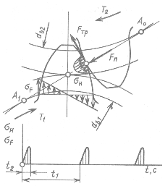

**Рис.2 Напряженное состояние зубьев ЗП**

Силы, действующие в зубчатых передачах.

Закрытая передача.

Ft = 2806 H – окружная сила.

Fr = Ft · tgα / cosβ = 2806 · tg 20°/cos 10,26° = 1038 H – радиальная сила.

Fα = Ft · tgβ = 2806 · tg 10,26° = 508 H – осевая сила.

Открытая передача.

Ft = 5872 H – окружная сила.

Fr = Ft · tgα = 5872 · tg 20° = 2137 H – радиальная сила.

Fα = 0.

**2.5 Выбор материалов и назначение режимов термообработки**

По таблице 2.1 [1] выбираем материалы колеса и шестерни.

Материал колес – сталь 45; термообработка – улучшение: 235…262 НВ2;

248,5 НВСР2; σв = 780 МПа; σт = 540 МПа; τ = 335 МПа.

Материал шестерен – сталь 45; термообработка – улучшение: 269…302 НВ1;

290 НВСР1; σв = 890 МПа; σт = 650 МПа; τ = 380 МПа.

Допускаемые контактные напряжения и напряжения изгиба для шестерни и колеса принимаем по таблице 2.2 [1]:

Сводная таблица расчетных параметров зубчатых передач.

Таблица 2

|  |  |  |  |
| --- | --- | --- | --- |
| Параметр | Обозначение | Быстроходная  передача | Открытая  передача |
| Передаточное число | u | 4,1 | 3,15 |
| Межосевое расстояние, мм | aw | 125 | 180 |
| Модуль, мм | m | 2 | 2,5 |
| Угол наклона зубьев, (град, мин., сек.) | β | 10,26 | 0 |
| Диаметр делительной окружности шестерни, мм | d1 | 49 | 87,5 |
| Диаметр делительной окружности колеса, мм | d2 | 201 | 272,5 |
| Число зубьев шестерни | z1 | 24 | 35 |
| Число зубьев колеса | z2 | 99 | 109 |
| Ширина шестерни | b1 | 55 | 77 |
| Ширина колеса | b2 | 50 | 72 |
| Окружная сила | Ft | 2806 | 5872 |
| Радиальная сила | Fr | 1038 | 2137 |
| Осевая сила | Fa | 508 | 0 |

[σ]H1 = 1,8HBCP1 + 67 = 290 · 1,8 + 67 = 589 МПа

[σ]H2 = 1,8HBCP2 + 67 = 248,5 · 1,8 + 67 = 514 МПа

[σ]F1 = 1,03HBCP1 = 290 · 1,03 = 299 МПа

[σ]F2 = 1,03HBCP2 = 248,5 · 1,03 = 256 МПа

[σ]H1max = 2,8 σт = 2,8 · 650 = 1820 МПа

[σ]H2max = 2,8 σт = 2,8 · 540 = 1512 МПа

[σ]F1max = 2,74 HBCP1 = 2,74 · 290 = 795 МПа

[σ]F2max = 2,74 HBCP2 = 2,74 · 248,5 = 680,9 МПа

Для дальнейших расчетов принимаем: [σ]H = [σ]H2 = 514 МПа.

Результаты расчетов отразим в таблице 2.

1. **Проектирование узла привода**

**3.1 Проектный расчет промежуточного вала и предварительный выбор подшипников качения**

Диаметр вала:

dпр ≥ (6…7) = (6…7) = 39,3…45,9

Принимаем: dпр = 46 мм

Диаметр под подшипники:

dбпр = dпр – 3r = 46 - 3 · 2,5 = 38,5 мм, где r = 2,5 из [1].

Принимаем: dбпр = 40 мм (ГОСТ 27365-87).

Учитывая наличие осевых нагрузок, предварительно выбираем подшипник роликовый 7208 ГОСТ 27365-87 [2].

Его размеры: d = 40 мм, D = 80 мм, b = 18 мм.

Динамическая грузоподъемность подшипника: С = 58,3 кН.

Статическая грузоподъемность Со = 40 кН.

По [1] определяем остальные конструктивные размеры:

dбк ≥ dпр + 3f = 46 + 3 · 1,2 = 49,6 мм; принимаем: dбк = 50 мм.

dбп ≥ dбпр + 3r = 40 + 3 · 2 = 46 мм; принимаем: dбп = 46 мм.

**3.2 Основные размеры элементов узла привода и его конструктивная проработка**

Основные размеры корпуса и крышки редуктора.

По рекомендациям [1] в качестве материала корпуса выбираем:

СЧ15 ГОСТ 1412-85.

Толщина стенки корпуса:

δ = 2,6≥ 6 мм

δ = 2,6 = 6,19 мм

Принимаем: δ = 8 мм – табл. 24.1 [1].

Толщина стенки крышки корпуса: δ1 = 0,9δ = 0,9 · 8 = 7,2

Принимаем: δ1 = 7,5 мм – табл. 24.1 [1].

Толщина поясов стыка:

b = 1,5δ = 1,5 · 8 = 12 мм; b1 = 1,5δ1 = 1,5 · 7,5 = 11,3 мм

Принимаем: b = 12 мм; b1 = 11,5 мм – табл. 24.1 [1].

Размеры конструктивных элементов из [1]:

f = (0,4…0,5) δ1 = (0,4…0,5) · 7,5 = 3…3,75 мм; f = 3,6 мм.

l = (2…2,2) δ = (2…2,2) · 8 = 16…17,6 мм; l = 17 мм.

Из [1] в зависимости от межосевого расстояния тихоходной ступени определяем диаметры болтов крепления крышки редуктора и отверстия под них:

Болт: М12; d0 = 13 мм.

Ширина фланца корпуса и крышки:

К = 2,7d = 2,7 · 12 = 32,4 мм; К = 32 мм – табл. 24.1 [1].

К1 = 2,2d = 2,2 · 12 = 26,4 мм; К = 26 мм – табл. 24.1 [1].

Диаметры штифтов:

dшт = (0,7…0,8)d = (0,7…0,8) · 12 = 8,4…9,6 мм; dшт = 10 мм

Диаметры болтов крепления корпуса редуктора на раме:

dк = ≥ 12 мм

dк =  = 8,2 мм; берем: М10

Толщина фланца крепления редуктора на раму:

g = 1,5 dк = 1,5 · 10 = 15 мм.

Диаметр болтов крепления крышек подшипников:

dп = (0,7…0,75)dк = (0,7…0,75) · 10 = 7,0…7,5 мм; берем М8.

**3.3 Силовая схема привода (в аксонометрическом изображении)**

Изобразим на рисунке 3 схему привода и нанесем все действующие силы.

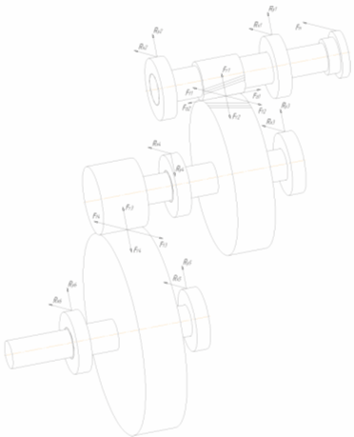

**Рис. 3**

**3.4 Определение опорных реакций вала**

Рассмотрим промежуточный вал редуктора.

Реакции опор (рис. 4):

в плоскости xz:

Rx3 = (Ft3l3 + Ft2l2)/2l2 = (5872·65 + 2806·50)/2·50 = 5220 Н;

Rx4 = [( Ft2l2 - Ft3 (2l2 + l3)] /2l2 = ( 2806·50 - 5872·165)/2·50 = - 8286 Н;

Проверка: Rx3 + Rx4 + Ft3 - Ft2 = 5220 - 8286 + 5872 – 2806 = 0.

в плоскости yz:

Ry3= (Fr2l2 - Fa2d2/2 + Fr3l3)/2l2 = (1038·50 - 508·201/2 + 2137·65)/2·50 = 1398 H;

Ry4= (-Fr2l2 - Fa2d2/2 + Fr3(2l2 + l3))/2l2 = (-1038·50 - 508·201/2 + 2137·165) /2·50 = 2497 H;

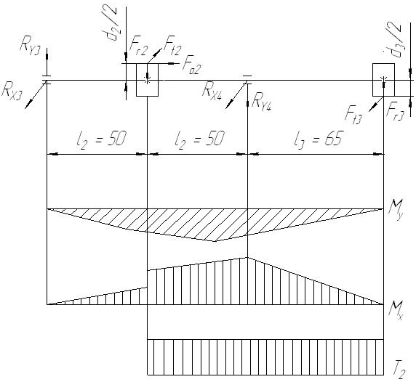

Рис. 4

Проверка: Ry3 - Ry4 - Fr2 + Fr3 = 1398 – 2497 – 1038 + 2137 = 0.

Суммарные реакции:

Pr3 =  =  = 5404 H;

Pr4 =  =  = 8654 H.

**4 Проверочный расчет подшипников качения**

Подшипник рассчитываем по наиболее нагруженной опоре. Расчет ведем по ГОСТ 18855-82.

Fa3min = 0,83 ∙ e ∙ Pr3 = 3026 H; Fa4min = 0,83 ∙ e ∙ Pr4 = 4846 H; [1].

Так как Fa3min < Fa4min и Fa2 < Fa4min - Fa3min, то Fa4 = Fa4min = 4846 H;

Fa3 = Fa4 - Fa2 = 4846 – 508 = 4338 Н [1].

Эквивалентная нагрузка:

Рэ = (XVPr + YPa)KбKT,

в которой радиальная нагрузка Pr = 8654 H; осевая нагрузка Pa = 4846 H;

V = 1 - вращается внутреннее кольцо; коэффициент безопасности: Kб = 1,3;

КТ = 1 [3].

Отношение Pa / Со = 4846 / 40000 = 0,12; этой величине соответствует е = 0,68.

Отношение Рa / Pr = 4846 / 8654 = 0,56 < е; Х = 1; Y = 0.

Рэ = (1·8654 + 0· 508) · 1,3 = 11250 H < С = 58300 Н

Расчетная долговечность, млн. об:

L = (C/Pэ)3 = (58300/11250)3,33 = 240 млн. об.

Расчетная долговечность, ч:

Lh = L·106/60n = 240·106/60·236,6 = 2,6·104 ч,

что больше установленных ГОСТ 16162-85. Подшипник выбран верно.

1. **Проверочный расчет промежуточного вала**

Опасное сечение – опора подшипника.

Материал вала – сталь 45, НВ = 240, σв = 780 МПа, σт = 540 МПа, τт = 290 МПа,

σ-1 = 360 МПа, τ-1 = 200 МПа, ψτ = 0,09, [2].

Найдем значения изгибающих моментов в наиболее опасном сечении:

Мх = Fr3l3 = 2137 · 0,065 = 138,9 Н·м;

Му = Ft3l3 = 5872 · 0,065 = 381,68 Н·м;

Мсеч =  = = 406 Н·м.

Расчет вала в опасном сечении на сопротивление усталости.

σа = σu = Мсеч / 0,1dбпр 3 = 406 · 103 / 0,1 · 403 = 63,4 МПа

τа = τк /2 = T2 / 2 · 0,2dбпр 3 = 282 · 103 / 0,4 · 403 = 11,0 МПа

Кσ / Кdσ = 3,8 [2]; Кτ / Кdτ = 2,2 [2];

KFσ = KFτ = 1 [2]; KV = 1 [2].

KσД = (Кσ / Кdσ + 1 / КFσ – 1) · 1 / KV = (3,8 + 1 – 1) · 1 = 3,8

KτД = (Кτ / Кdτ + 1 / КFτ – 1) · 1 / KV = (2,2 + 1 – 1) · 1 = 2,2

σ-1Д = σ-1 / KσД = 360 / 3,8 = 94,7 МПа

τ-1Д = τ -1 / KτД = 200 / 2,2 = 91 МПа

Sσ = σ-1Д / σа = 94,7 / 63,4 = 1,5; Sτ = τ -1Д / τ а = 91 / 11 = 8,3

S = Sσ Sτ /  = 1,5 · 8,3 /  = 2,6 > [S] = 2,5

Прочность вала обеспечена.

1. **Проверочный расчет шпоночных соединений**

Напряжение смятия:

σсм = 2Т / d(l – b)(h – t1) < [σ]см = 120 МПа

Промежуточный вал Ø46 мм, шпонка 14 × 9 × 50, t1 = 5,5 мм.

σсм = 2 · 282 · 103 / 46 · (50 – 14)(9 – 5,5) = 97 МПа < [σ]см

Промежуточный вал Ø36 мм, шпонка 10 × 8 × 63, t1 = 5 мм.

σсм = 2 · 282 · 103 / 36 · (63 – 10)(8 – 5) = 99 МПа < [σ]см

1. **Выбор смазочных материалов**

Смазка зубчатых зацеплений осуществляется окунанием одного из зубчатых колес в масло на полную высоту зуба.

Вязкость масла по [1] (табл. 11.1):

V = 1,5 м/с; [σ]H = 514 МПа – V50° = 34 мм2/с

По [1] (табл. 11.2) принимаем масло индустриальное И-40А, у которого

V50°C = 35-45 мм2/с.

Подшипники смазываются тем же маслом, что и зацепления за счет разбрызгивания масла и образования масляного тумана.

1. **Построение полей допусков для соединения основных деталей**

Посадка зубчатого колеса на вал: Ø46 (рис. 5).

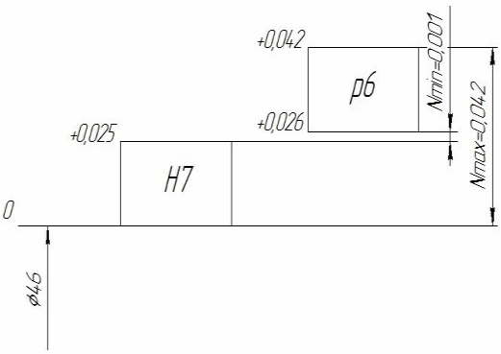

**Рис. 5.**

Минимальный натяг: Nmin = 0,001 мм.

Максимальный натяг: Nmax = 0,042 мм.

Посадка внутреннего кольца подшипника на вал: Ø40 (рис. 6).

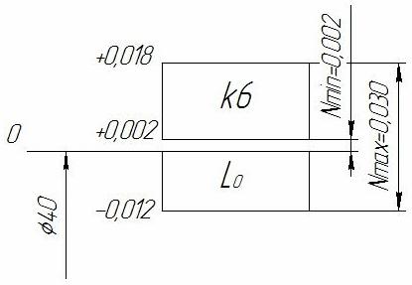

**Рис. 6.**

Минимальный натяг: Nmin = 0,002 мм.

Максимальный натяг: Nmax = 0,030 мм.

Посадка наружного кольца подшипника в корпус: Ø80 (рис. 7).

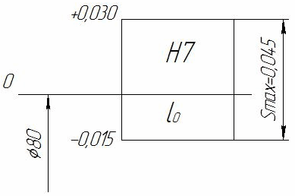

**Рис. 7.**

Минимальный зазор: Smin = 0.

Максимальный зазор: Smax = 0,045 мм.

**Список использованной литературы**

1. П.Ф. Дунаев, С.П.Леликов – Конструирование узлов и деталей машин,

Москва, «Высшая школа», 1984 г.

1. С.А. Чернавский и др. – Курсовое проектирование деталей машин,

Москва, «Машиностроение», 1988 г.

1. М.Н. Иванов – Детали машин, Москва, «Высшая школа», 1998 г.
2. А.Е. Шейнблит – Курсовое проектирование деталей машин,

Калининград, «Янтарный сказ», 2002 г.